昆 明 学 院
2020 届毕业论文（设计）成绩评定书

信息工程学 院（系）毕业论文（设计）答辩委员会于 2020 年 4 月 24 日审查了 软件工程 专业学生 范娇 的毕业论文（设计）。
论文（设计）题目： 学校二手交易平台
论文（设计）子课题题目： 学校二手交易用户管理系统设计
论文（设计）开题报告 5 页，论文正文 48 页，设计说明书 0 页，设计图纸 0 张。
毕业论文（设计）成绩综合评定表
项目 | 指导教师评阅成绩  （40％） | 评阅教师评阅成绩  （30％） | 论文（设计）答辩成绩  （30％） | 合 计
得分 | 85 | 82 | 80 | 82

毕业论文（设计）成绩评定（折合五级记分制）：
良

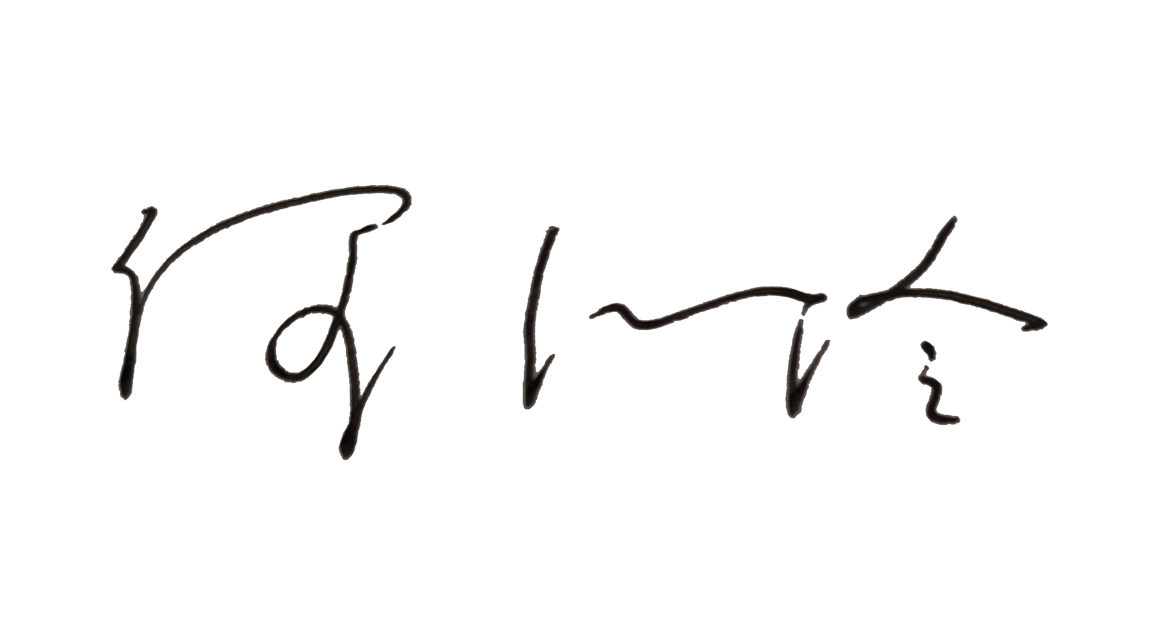
院（系）答辩委员会主任签字： 日期：2020年4月25日
（院系盖章）

